פתרון מועד ב'

הפתרון המוצע כאן הינו קצר ותמציתי.

שאלה 1:
- לשאלה זו ישנם מספר פתרונות אפשריים להלן פתרון סופי אחד:

מצב משפחתי
זכאי
הרשעות קודמות
עבירה
רווק
נשוי
רווק
רווק
זכאי
שוד
גניבה
זכאי
אשם

שאלה 2:

- 1. A <= 7
2. A > 7
3. לא נכון
4. max(C,D) <= 2
5. מספר העלים המקסימאלי שלא יחשפו הוא 3 – B, E, F

- הערך בראש העץ הוא 3

- Quiescent - מצב חוסר שקט. בהקשר של משחקים – מצב בו שני צדדים במשחק בעיצומו של החלפת כלים. אם אלגוריתם החיפוש יסיים לחפש בשלב כזה, יש סיכוי גבוהה כי יחזיר ערך שגוי מאחר ותיתכן המשכת החלפת כלים נוספת. פתרון הבעיה הוא להמשיך להעמיק בענף העץ עד שמגיעים למצב שקט שבו אין החלפת כלים.

שאלה 3:

א) KA* לא יכול לשפר את ביצועי A* מאחר ו A* מוצא פתרון אופטימאלי במינימום פיתוח
קודקודים
ב) ייתכן כי KBFS ישפר את ביצועי BFS, אם כי הדבר אינו מובטח.

שאלה 4:

מספר הקודקודים המייוצרים:
1 + b + b2 + … + bd = (bd+1-1)/(b-1)
b^{d} (b/(b-1)) = O(b^{d})

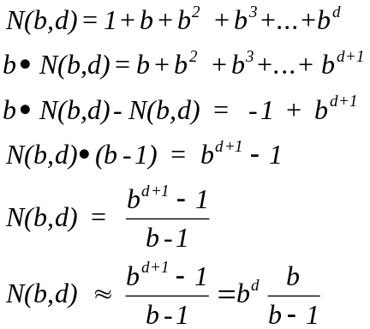

סיבוכיות זמן ריצה של BFS : O(b^{d})

שאלה 5:

פתרון מלא בשקפים מספר 64 ועד 68 במצגת learning.ppt שנמצאת באתר הקורס .

שאלה 6:

- פעולת mutation – החלפת ערך של אחד או יותר מהביטים שהוחלפו ע"י פעולת crossover בצורה הסתברותית, על-מנת להעשיר את מגוון הפתרונות, לצאת ממקסימים מקומיים וכן שיחזור גנים טובים שאבדו במהלך הדורות. מתבצע כחלק מאלגוריתם גנטי (חיפוש מקומי)
- בעיית האופק – בעיה שנוצרת מאילוצים פיזיים של המכונה המחשבת. מאחר ולכל מכונה שמחשבת יש קצב חישוב סופי, קיימים עצי חיפוש שאותם לא ניתן לפרוס עד לסופם. לכן ניתן לפרוס אותם עד לעומק סופי. עומק זה מהווה אופק שלאחריו לא ניתן לומר אילו קודקודים בעץ החיפוש ישנם.
- Complete בהקשר של חיפוש – אלגוריתם חיפוש שלם (Complete) מבטיח להחזיר פתרון אם קיים כזה.
- Eliza – תוכנה שהיא מודל פסיכולוג. תוכננה לנהל שיחת פתיחה עם מטופלים. תוכננה כך שתחזור על תבנית דיבור של מטופליה.
- Overfitting – אחת מהבעיות הגדולות של עצי החלטה – כאשר בונים עץ החלטה ובו יותר מדי תכונות לא רלוונטיות.

